ELÉRHETŐSÉGEK/ KONTAKTY


Ravasz Tibor
+421 907 219 357

- tabor@dac1904.sk


MOL Football Academy, Sportgimnázium pályái/
Ihriská Športhového
Gymnázia
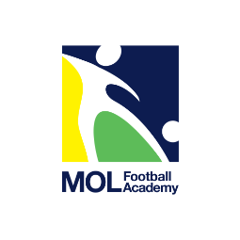
A RÉSZTVEVŐ ADATAI/ ÚDAJE ÚČASTNÍKA

Meno a priezvisko: Dátum narodenia:
Adresa:
Tel. rodičov:
E-mail rodičov:

TURNUSOK

I. Turnus:
2025. júl. 14 - 19.

RÉSZVÉTELI DÍJ
ÚČASTNÍCKY POPLATOK 140 . - EUR

Aktivity na ihriskách DAC Akadémie a Športového gymnázia, obed, občerstvenie, pitný režim, tričko s logom DAC.

Dátum:

Podpis rodiča/zákonného zástupcu

A JELENTKEZÉSI ÍVET E- MAILBEN IDE KÜLDHETIK/ PRIHLÁŠKU ZASIELAJTE E- MAILOM NA ADRESU:
tabor@dac1904.sk

